Martes 26 de Agosto
Escribir el número de decenas y unidades
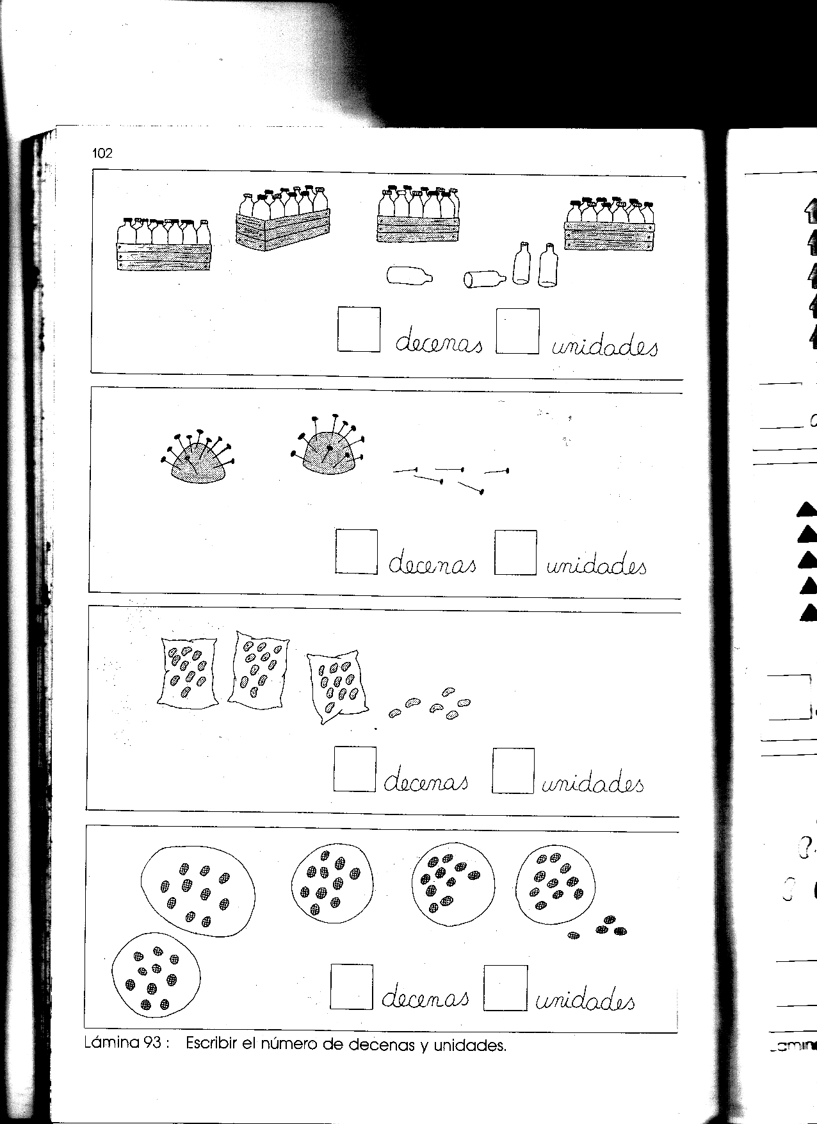
Se trabajará con el libro de Matemática.
Página 72 a la 79

